1. Случайные события. Виды случайных событий (достоверные, невозможные, совместные, несовместные, равновозможные). Понятие полной группы событий. Примеры.

Событие - произвольное подмножество пространства элементарных исходов.
Пример: $A = \{1, 2, 3\}$- меньше 4 очков, $B = \{1, 3, 5\}$- нечетное число очков
События, состоящие из всех элементарных исходов, называются достоверными. Достоверные события совпадают с $Ω.$
Событие, не содержащее ни одного исхода, называется невозможным (обозначается $∅$)
События называют совместными, если наступление одного из них не исключает наступления другого. В противном случае события называют несовместными. Иными словами, A и B несовместны, если $A⋅B = ∅$
События называются равновозможными, если по условиям испытания ни одно из этих событий не является объективно более возможным, чем другие. Например, пусть магазину поставляют электролампочки (причем в равных количествах) несколько заводов-изготовителей. События, состоящие в покупке лампочки любого из этих заводов, равновозможны.
Полная группа событий
События $A{}_{1}, A{}_{2}, ..., A{}_{n}$ называют полной группой, если $\sum_{i = 1}^{n}{}A{}_{i} = Ω$
Пример:
$A{}_{1} = \{1, 3, 5\}$- выпадет нечетное число очков;
$A{}_{2} = \{3, 4, 5, 6\}$- выпадет больше 2;
$A{}_{3} = \{2\}$- выпадет 2.

2. Действия над событиями. Примеры.
- Произведением (ил§и пересечением) двух событий A и B называют AB ($A∩B)$. Происходит тогда и только тогда, когда одновременно происходят события A и B. Пример: $A = \{1, 2, 3\}$, $B = \{1, 3, 5\}, AB = \{1, 3\}$
- Суммой (или объединением) двух событий A и B называется событие A + B ($A∪B)$. Происходит тогда и только тогда, когда произошло хотя бы одно из событий A или B. Пример: $A = \{1, 2, 3\}$, $B = \{1, 3, 5\}, A +B = \{1, 2, 3, 5\}$
- Разностью двух событий A и B называют событие $A\backslash B$. Происходит тогда и только тогда, когда A произошло, а B нет. Пример: $A = \{1, 2, 3\}$, $B = \{1, 3, 5\}, A\backslash B = \{2\}$
- Отрицанием (или дополнением) события A называют событие $\underline{A}$. Происходит тогда и только тогда, когда A не произошло. $\underline{A}=Ω\backslash A.$Пример: $A = \{1, 2, 3\}$, $Ω = \{1, 2, 3, 4, 5, 6\}, \underline{A}=\{4, 5, 6\}$
- Симметрической разностью A Δ B называется событие, состоящее из исходов из A или из B, но не из A и B одновременно. Пример: $A = \{1, 2, 3\}$, $B = \{1, 3, 5\}, AΔB = \{2, 5\}$

3. Понятие элементарного исхода, пространства элем. исходов, благоприятствующего событию исхода. Классическое определение вероятности, свойства.
Элементарным исходом называют любой простейший исход некоторого опыта.
Множество всех элементарных исходов опыта называется пространством элементарных исходов и обозначается $Ω$
Для игральной кости $Ω = \{1, 2, 3, 4, 5, 6\}$
Для монеты $Ω =${“орел”, “решка”}
$ω_{1}, ω_{2}$ - исходы опыта
Множество исходов опыта образует $Ω$, если:
- в результате опыта один из исходов обязательно происходит;
- появление одного исхода исключает появление остальных;
- исходы являются неделимыми.
Пространство элементарных исходов может быть конечным, счетным и несчетным.
Элементарные исходы, составляющие данное событие, называют исходами, благоприятствующими данному событию.

Классическое определение вероятности
Вероятностью события A называется отношение числа m исходов, благоприятствующих событию A, к общему числу n исходов.
Замечание: данное определение является частным и может быть использовано только когда $Ω$ конечно, и все исходы равновозможны.
$P = \frac{m}{n}$
Пример: $Ω=\{1, 2, 3, 4, 5, 6\}$, $A = \{1, 3, 5\}$, $P(A) = \frac{3}{6}= 0.5$
Свойства:
- $∀A P(A) ≥0$ (Док-во: $m ≥0, n >0$)
- $P(Ω) = 1$
- $∀ A, B A⋅B=∅ → P(A + B) = P(A) + P(B)$
Доказательство:
Пусть событию A благоприятствует $m{}_{1}$ исходов, событию B - $m{}_{2}$ исходов.
Тогда событию A + B благоприятствует $m{}_{1}$+ $m{}_{2}$ исходов
$P(A + B) = \frac{m{}_{1} + m{}_{2}}{n}=\frac{m{}_{1}}{n}+\frac{m{}_{2}}{n}=P(A) + P(B)$

4. Геометрическая вероятность, ее св-ва. Примеры.

Геометрическое определение вероятности обобщает классическое определение в случае бесконечности элементарных исходов. Может применяться тогда, когда Ω представляет собой либо подмножество R (интервал, отрезок, их совокупность) , R², R^{n}. В R рассматриваются только те подмножества, которые имеют длину, R² - площадь, R³ - объем, R^{n} - обобщенный объем.
μ(A) - мера множества А
В R мера - длина, R² - площадь, R³ - объем…

Будем предполагать, что вероятность выбора произвольной точки подмножества Ω пропорциональна мере этого подмножества и не зависит от его расположения и формы. В этих условиях справедливо геометрическое определение вероятности.

P(A)=$\frac{μ(A)}{μ(Ω)}$, $μ(Ω)≠0$

Пример: задача о встрече
Р и Д договорились встретиться в опр. месте между 6 и 7 часами вечера. Найти вероятность их встречи, если каждый может оказаться в условленном месте в случайный. момент часа, при этом Р. Может подождать 20м, а Д 5 мин.
X - через сколько минут от начала часа придет Р
Y - через сколько минут от начала часа придет Д
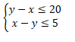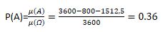
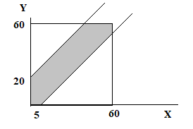
Можно показать, что для статистического и геометрического определения вероятности справедливы те же свойства, которые были справедливы для классического определения, а именно:
- $∀A P(A) ≥0$($Д-во: P(Ω)$=$\frac{μ(A)}{μ(Ω)}$, μ(A) $≥$ 0, μ($Ω$)$≥$ 0 – мера по определнию $≥0$)
- $P(Ω) = 1$($Д-во: P(Ω)$=$\frac{μ(Ω)}{μ(Ω)}$= 1)
- $∀ A, B A⋅B=∅ → P(A + B) = P(A) + P(B)$
Д-во: P(A + B)=$\frac{μ(A + B)}{μ(Ω)}$= $\frac{μ(A)+μ(B)}{μ(Ω)}$= $\frac{μ(A)}{μ(Ω)}$+$\frac{μ(B)}{μ(Ω)}$=$P(A) + P(B$) - по свойству аддитивности мер
5. Статистическое определение вероятности, свойства.
Пусть произведено n повторений некоторого случайного опыта, причем в n_{A} из них появилось событие А. r_{A} - наблюдаемая частота события А.
Вероятностью события А называют эмпирический предел P(A), к которому стремится частота r_{A} при n$→$∞
$P(A) =\lim_{n→∞}$r_{A}
Можно показать, что для статистического и геометрического определения вероятности справедливы те же свойства, которые были справедливы для классического определения, а именно:
- $∀A P(A) ≥0$(Д-во:$P(A) =\lim_{n→∞}$r_{A} , r_{A}=n_{A}/n, n$≥$ 0, n_{A} $≥0)$
- $P(Ω) = 1$($Д-во:P(A) =\lim_{n→∞}$r_{A} , r_{A}=n/n $⇒$$P(A) =\lim_{n→∞}$r_{A} = 1)
- $∀ A, B A⋅B=∅ → P(A + B) = P(A) + P(B)$
Д-во: $P(A + B)$= $\lim_{n→∞}$r_{(A+B)} =$\lim_{n→∞}$((n_{A}+n_{B})/n) =$\lim_{n→∞}$(n_{A}/n+n_{B}/n) = $\lim_{n→∞}$(n_{A}/n) +$\lim_{n→∞}$(n_{B}/n) =
= $\lim_{n→∞}$r_{(A)} + $\lim_{n→∞}$r_{(B)} = $P(A) + P(B)$ - по свойству суммы пределов

6. Аксиоматическое определение вероятности.

Пусть каждому событию А, т.е. подмножеству А пространства элементарных исходов $Ω$, принадлежащего $σ-алгебре ẞ$поставлено в соответствие число P(A).

Числовую функцию P, заданную на $σ-алгебре ẞ$называют вероятностью, если она удовлетворяет следующим 3 аксиомам:

ꓯ А P(A)>=0 (неотрицательности)

P(Ω)=1(нормированности)

Для любых попарно несовместных событий А1, А2, …, An, …
P(А1, А2, …, An, …) = P(A1) + P(A2) … + P(An) + …(расширенная аксиома сложения)

7. Свойства, вытекающие из аксиоматического определения вероятности (кроме теорем сложения).

1) Вероятность невозможного события = 0.
P(Ø) = 0
Доказательство:

P(A) = P(A + Ø) = P(A) + P(Ø)

P(Ø) = 0

2) Если событие А включено в В, т.е. Наступление события А всегда влечет за собой наступление события В, то P(A) <= P(B).

Доказательство:

B = A + B\A

P(B) = P(A + B\A) = P(A) + P(B\A)

P(B) - P(A) = P(B\A) >= 0

P(B) - P(A) >= 0

P(B) >= P(A)

3) Вероятность противоположного события P(Ā) = 1 - P(A)

Доказательство:

Ω = A + Ā

P(Ω) = 1 => P(Ā + A) = P(A) + P(Ā) = 1 => P(Ā) = 1 - P(A)

4) 0 <= P(A) <= 1

Доказательство:

A включено в Ω => P(A) <= P(Ω) = 1

8. Теоремы сложения вероятностей совместных событий.

1) P(A+B) = P(A) + P(B) - P(AB)

Доказательство:

A + B = B + A\B

A = A\B + AB

P(A + B) = P(B) + P(A\B)

P(A) = P(A\B) + P(AB)

Таким образом: P(A + B) = P(B) + P(A) - P(AB)
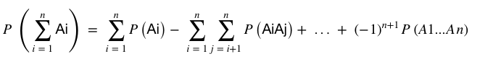

2)

Доказательство:

1) P(A+B+C) = P(A+B) + P(C) - P((A+B)C) = P(A) + P(B) - P(AB) +

+ P(C) - P(AC + BC)

P(AC + BC) = P(AC) + P(BC) - P(ABC)

P(A+B+C) = P(A) + P(B) - P(AB) + P(C) - P(AC) - P(BC) + P(ABC)
верно
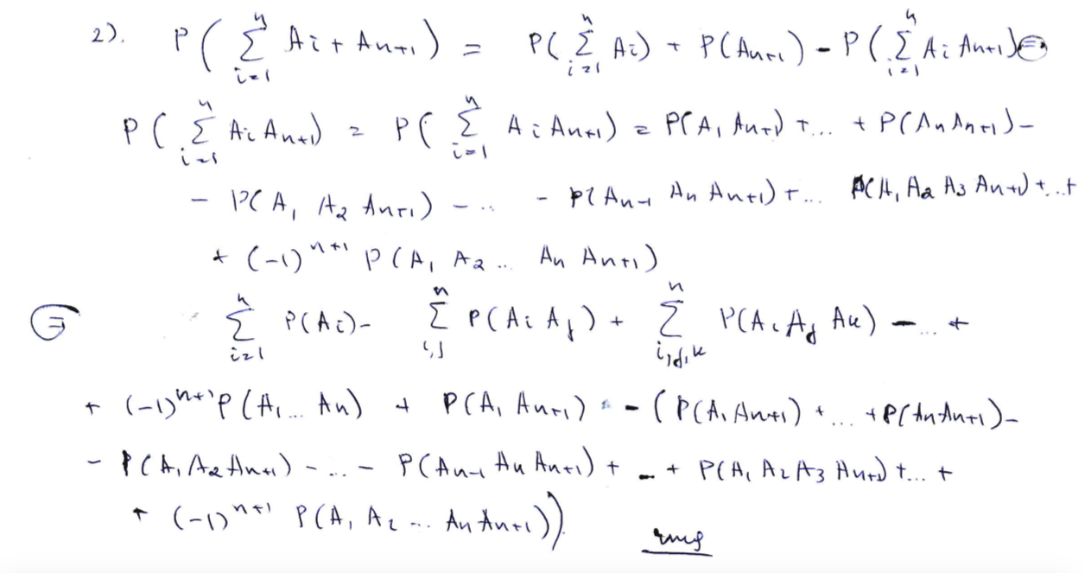

9. Условная и безусловная вероятность, св-ва усл. вероятности.

Условной вероятностью события А при условии наступления события В называют:

PB(A) = P(AB) / P(B)

Свойства условной вероятности:

1. PB(Ω) = 1

PB(Ω) = P(BΩ) / P(B) = P(B) / P(B) = 1

2. PB(A) >= 0

PB(A) = P(AB) / P(B). Числитель и знаменатель > 0 => дробь > 0

3. Если A и C несовместны, то PB(A + С) = PB(A) + PB(С)

PB(A + С) = P((A+С)B) / P(B) = (P(AB) + P(BC)) / P(B) = PB(A) + PB(С)

10. Теорема умножения вероятностей.
Формула вероятности произведения выражается из определения условной вероятности

P(AB)=P(B)P_{B}(A)=P(A)P_{A}(B)

P_{A}(B) =$\frac{P(AB)}{P(A)}$

Если событие А представляет собой произведение событий A1*…*An
То P(A) = P(A1)P_{A1}(A2)P_{A1A2}(A3)….P_{A1…An-1}(An)
Доказательство
P_{A1…An-1}(An)=$\frac{P(A1...An)}{P(A1..An-1)}$=$\frac{P(A)}{P(A1...A{}_{n-1})}$=
…, а для 2 уже доказано

Пример: вероятность - по буквам на карточках. Переворачиваются, перемешиваются, достаются по 1 и выкладываются слева направо
Какая вероятность выложить "ответ"
Р(О) = 2/11
Р_{О}(Т) = 2/10
Р(ответ) = 2/11*2/10*1/9*1/8*1/7=1/13860

11. Зависимые и независимые события. Теорема умножения для независимых событий.
О. Событие А и В называются независимыми, если выполняются 2 равенства:
- P_{B}(A) = P(A)
- P_{A}(B) = P(B)

Иначе - события зависимые
Утв. События А и В, имеющие ненулевую вероятность, независимыми тогда и только тогда, когда P(AB)=P(A)P(B)
Доказательство.
- Пусть А и В независимые
P_{B}(A) = P(A)
P(AB) = P(B)P_{B}(A) = P(B)P(A)
- Пусть P(AB) = P(A)P(B) - верно при P(AB) = P(A)P_{A}(B)
=> P(A)P(B)=P(A)P_{A}(B)
=> P(B)=P_{A}(B)
=>P_{B}(A)=P(A)

12. Формула полной вероятности.
Пусть в результате случайного опыта может произойти одно из n событий - H1, H2, …, Hn
Они удовлетворяют двум условиям:
- HiHj=Ø, ꓯi≠j
- H1+H2+…+Hn=Ω
Такие события называют гипотезами.

Замечание. Событие, которое удовлетворяет только пункту 2) называют полной группой событий.

Пусть есть некоторое событие А, которое может произойти только совместно с одной из гипотез Н1…Нn

Пусть известны вероятности всех гипотез Р(Н1)…Р(Нn) и условные вероятности появления события А совместно с каждой из гипотез
В этом случае безусловную вероятность события А можно посчитать:
P(A)=P(H1)P_{H1}(A)+P(H2)P_{H2}(A)+…+P(Hn)P_{Hn}(A)
Доказательство
А=АΩ=А(Н1+…+Нn)=AH1+AH2+…
P(A)=P(AH1+AH2….)=$\sum_{i=1}^{n}{}$P(AH_{i})=$\sum_{i=1}^{n}{}P(Hi)$P_{Hi}(A)
13. Понятие гипотезы. Формула Байеса.
Пусть в результате случайного опыта может произойти одно из n событий - H1, H2, …, Hn
Они удовлетворяют двум условиям:
- HiHj=Ø, ꓯi≠j
- H1+H2+…+Hn=Ω
Такие события называют гипотезами.

Пусть есть событие А, которое может произойти только совместно с одной из гипотез H1, H2, …, Hn. Известны вероятности гипотез, а также условные вероятности события А.

Пусть событие А произошло. Совместно с какой из гипотез оно реализовалось? Иначе говоря, каким образом изменились вероятности гипотез P_{A}(Hi)?
Априорные вероятности - были до события А
Апостериорные - после
P_{A}(Hi)=$\frac{P(Hi)P_{Hi}(A)}{\sum_{j=1}^{n}{}P(Hj)P_{Hj}(A)}$ (i = 1, ... , n)
Доказательство:
P_{A}(Hi)=$\frac{P(HiA)}{P(A)}$=$\frac{P(Hi)P_{Hi}(A)}{\sum_{j=1}^{n}{}P(Hj)P_{Hj}(A)}$ ч.т.д.
Пример: Врач на основе осмотра пациента предположил, что заболевание А, вер-ть 0,4, либо В - вер-ть 0,6. Чтобы уточнить сделали анализ. Результат анализа при А в 90% случаев положительный, В - в 20%. Результат больного положительный. Как изменится мнение врача?
H1 - “A”; H2 - “B”; C - “положительный анализ”
P(H1) = 0,4; P(H2) = 0,6
P_{H1}(C) = 0,9; P_{H2}(C) = 0,2

P_{C}(H1) - ? ; P_{C}(H2) - ?

P_{C}(H1) = $\frac{0,4 * 0,9}{0,4*0,9 + 0,6*0,2}$= 0,36 / 0,48 = 3/4
P_{C}(H2) = $\frac{0,6 * 0,2}{0,4*0,9 + 0,6*0,2}$= 12/48 = 1/4

14. Формула Бернулли.
Схемой Бернулли или последовательностью повторных независимых испытаний называется последовательность испытаний, удовлетворяющих условиям:
1. При каждом испытании есть 2 исхода: А произошло / А не произошло
2. Испытания являются независимыми, т.е. вероятность, что А произойдет в k-ом испытании, не зависит от того, происходило ли оно в предыдущих k-1 испытаниях.
3. Вероятность появления события А в каждом испытании постоянна n = p.
Пример: подбрасывание монеты. А – «вып. орел», Не А – «не вып. орел»

При рассмотрении схемы Бернулли основной задачей является вычисление вероятности Pn(k) того, что событие А в n испытаниях появится ровно k раз.
p = P(A); q= 1- p; q = P($\underline{A}$)
Появление события А в испытании – успех, иначе – неудача.
ФОРМУЛА БЕРНУЛЛИ
P_{n}(k) = $C_{n}^{k}{ p}^{k}{ q}^{n-k}$

Доказательство
Предположим, что проведено n испытаний. Запишем результат в виде цепочки.
A$\underline{A}$AA$\underline{A}$...A (всего - n)
A – k раз, $\underline{A}$ – n-k раз
Вероятность для каждой цепочки
P(A$\underline{A}$AA$\underline{A}$...A ) = P(A)P($\underline{A}$)…P(A) = ${ p}^{k}{ q}^{n-k}$
Всего таких цепочек - $C_{n}^{k}$
Появление цепочки – несовместное событие
P_{n}(k) = $C_{n}^{k}{ p}^{k}{ q}^{n-k}$ ч.т.д.

15. Следствия из ф-лы Бернулли.
1. Вероятность появления события A в n испытаниях не менее k₁ и не более k₂ раз вычисляется по формуле:
$P_{n}(k_{1}≤k≤k_{2}) = \sum_{i=k_{1}}^{k_{2}}{}C_{n}^{i}{ p}^{i} q^{n-i}$
2. В частном случае первого следствия при k1=1 и k2=n. Формулу Бернулли для вычисления вероятности хотя бы одного появления события A в испытании можно записать в виде:
$P_{n}(k≥1) = 1 - q^{n}$
Доказательство:
$P_{n}(1≤k≤n) = 1 - P_{n}(k=0) =1 - C_{n}^{0}{ p}^{0} q^{n} = 1 - q^{n}$

3. Наивероятнейшее число k* появлений события A в n-испытаниях удовлетворяет неравенству:
$np - q ≤ k^{*} ≤ np + p$ (1)

При этом если np – q ∉ Z, то k* единственное.
Если ∈ Z, то существует 2 наивероятнейших числа:
np – q и np + p
Если np ∈ Z, то k* = np

Докажем, что k* удовлетворяет неравенству (1)
1)
Т.к. k* - наивер., то $P_{n}(k^{*}-1) ≤P_{n}(k^{*})$
Подставим выражение по формуле:
$C_{n}^{k^{*}-1}p^{k^{*}-1}q^{n-k^{*}+1}≤C_{n}^{k^{*}}p^{k^{*}}q^{n-k^{*}}$ |$÷ p^{k^{*}-1}q^{n-k^{*}}$
$\frac{n!}{(k^{*}-1)! (n-k^{*}+1)!}q ≤\frac{n!}{k^{*}! (n-k^{*})!}p$ |$÷\frac{n!}{(k^{*}-1)! (n-k^{*})!}$
$\frac{q}{n-k^{*}+1}≤\frac{p}{k^{*}}$
$qk^{*}≤np-pk^{*}+p$
$k^{*}(p+q)≤pn+p$
$k^{*}≤np+p$
2)
Аналогично: $P_{n}(k^{*})≥P_{n}(k^{*}+1)$
$C_{n}^{k^{*}}p^{k^{*}}q^{n-k^{*}}≥C_{n}^{k^{*}+1}p^{k^{*}+1}q^{n-k^{*}-1}$ |$÷ p^{k^{*}}q^{n-k^{*}-1}$
$\frac{n!}{k^{*}! (n-k^{*})!}q≥\frac{n!}{(k^{*}+1)! (n-k^{*}-1)!}p$ |$÷\frac{n!}{k^{*}! (n-k^{*}-1)!}$
$\frac{q}{n-k^{*}}≥\frac{p}{k^{*}+1}$
$qk^{*}+q≥np-pk^{*}$
$k^{*}(p+q)≥pn-q$
$k^{*}≥np-q$

$⇒np-q≤k^{*}≤np+p$
ч.т.д.

16. Приближенное вычисление вероятностей повторных событий. Формулы Пуассона, Муавра-Лапласа (локальная и интегральная).
1) Формула Пуассона
Если число испытаний n по схеме Бернулли велико, а вероятность успеха P в одном испытании мала, причём $np=λ$ является достаточно небольшим, то вероятность $P_{n}(k)$ можно приближённо вычислить по формуле:
$P_{n}(k)≈\frac{λ^{k}}{k!}⋅e^{-λ}$
Итак, ф. Пуассона - редкие события, т.е. чем больше n и меньше $λ$, тем точнее. Рекомендуется для $λ≤2$

2) Локальная формула Муавра-Лапласа
Если в ф. Бернулли число испытаний n достаточно велико, причём достаточно велики также и вероятности p и q, то справедлива приближ. формула:
$P_{n}(k)≈\frac{φ(x)}{\sqrt{npq}}$, где $x=\frac{k-np}{\sqrt{npq}}$, $φ(x)=\frac{1}{\sqrt{2π}}e^{\frac{-x^{2}}{2}}$ - функция Гаусса
Она чётная: $φ(-x)=φ(x)$; $φ(x)≃0$ при $\left|x\right|>5$

Если p или q < 0.1, то обычно используется ф. Пуассона,
если p или q > 0.1, то ф. Муавра-Лапласа

3) Интегральная формула Муавра-Лапласа
Если число испытаний n достаточно велико, а так же велики вероятности p и q, то для вычисления вероятности того, что в n испытаниях событие A наступит от $k_{1}$ до $k_{2}$ раз, можно вычислять по приближённой формуле:
$P_{n}(k_{1}≤k≤k_{2})≈Φ(x_{2})-Φ(x_{1})$,
где $x_{2}=\frac{k_{2}-np}{\sqrt{npq}}$, $x_{1}=\frac{k_{1}-np}{\sqrt{npq}}$
$Φ(x)=\frac{1}{\sqrt{2π}}\int_{0}^{x}{}e^{-\frac{t^{2}}{2}}dt$ — функция (интеграл?) Лапласа
Она нечётная: $Φ(-x)=-Φ(x)$; $Φ(x)≃\frac{1}{2}$ при $x>5$

17. Случайная величина. Функция распределения случайной величины, ее св-ва.
Случайной величиной называют числовую величину, значение которой зависит от того, какой именно элементарный исход произошел в результате эксперимента.

Опр. Числовую ф-ию X($ω)$, заданную на пр-ве эл-ых исходов $Ω$наз-ют случайной величиной, если $∀ х∈R$ мн-во исходов $\{ω: X(ω) < x \}$является событием.
=> не всякая числ. ф-ия - случайная величина
Замечание: если $Ω -$счетное, то $X(ω) < x$не обязательно

Ф-ия распределения случайной величины
Для задания случайной величины необходимо знать правило, позволяющее находить вероятность того, что случ. велич. приняла определенное значение или попала в определенный интервал. Такое правило называют законом распределения случайной величины
Общим законом распределения, присущим всем без исключения случайным величинам, является функция распределения случ. величины.

Опр. Функцией распределения случ. величины Х называют числ. функцию $F(x) = P\{X < x\}$

Пример

$Ω = \{"O", "P"\}$
$X("O") = 0$, $X("P") = 1$
$F(x) =P\{X<x\}$
$F(5) =P\{X<5\}=1$
$F(-3) =P\{X<-3\}=0$
$F(0,3) =P\{X<0,3\}=0,5$
F(x)

0.5

Св-ва ф-ии распределения случ-ой величины:

- $0≤F(x) ≤1$
F(x) - вероятность => доказано
- $\lim_{x→-∞}F(x)=0$
$F(-∞) = P\{X<-∞\}$невозможно => 0
- $\lim_{x→+∞}F(x)=1$
$F(+∞) = P\{X<+∞\}$всегда верно => 1
- Если $x_{1}< x_{2}$, то $F(x_{1})≤F( x_{2})$, т.е. F(x) - неубывающая ф-ия
$F(x_{1}) = P\{X<x_{1}\}$
$F(x_{2}) = P\{X<x_{2}\}$
$\{X<x_{1}\}⊂\{X<x_{2}\} => P\{X<x_{1}\}≤P\{X<x_{2}\} -$по 2 св-ву вероятности
$=>$$F(x_{1})≤F( x_{2})$
- $P\{x_{1}≤X≤x_{2}\} = F(x_{2}) - F(x_{1})$
$P\{$$X<$$x_{2}\} = P\{X<x_{1}\} + P\{x_{1}≤X≤x_{2}\}$
$=> F(x_{2}) =F(x_{1}) + P\{x_{1}≤X≤x_{2}\}$
выражаем $P\{x_{1}≤X≤x_{2}\}$
- Ф-ия распр. F(x) непрерывна слева т.е. F(x) = F(x-0) (справа может быть разрывной, но слева - нет)
${F(x}_{0}) = \lim_{x→x_{0}-0}F(x)$
Пусть числовая посл-ость $x_{n}$ возрастает и $\lim_{n→∞}x_{n}=x_{0}$. Тогда 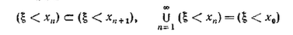
и по свойству непрерывности меры
Отсюда с учетом монотонности F(x) получим 6 св-во.

Св-во непрерывности меры:
Если $A_{1}⊂A_{2}⊂...⊂A_{n}⊂A_{n+1}⊂...$, $A=∩_{n=1}^{∞}{}A_{n}$ или $A_{1}⊃A_{2}⊃...⊃A_{n}⊃A_{n+1}⊃...$, $A=∩_{n=1}^{∞}{}A_{n}$, то $P(A)=\lim_{n → ∞}P(A_{n})$
18. Дискретная случ. величина. Ряд распределения, функция распределения, ее график.

Опр. случайная величина Х наз-ся дискретной, если мн-во всех ее значений конечно или счетно т.е. дискр. случ. величина принимает изолированные значения.

Закон распр-ия дискр. случ. величины удобно записывать в виде ряда распределения
Опр. Рядом распределения наз-ют таблицу из 2 стр.
1 стр. - значения случ. величины
2 стр. - вер-ти этих значений
При этом сумма вер-тей всех значений должна = 1

X | $x_{1}$ | $x_{2}$ | ... | $x_{n}$
P | $p_{1}$ | $p_{2}$ | ... | $p_{n}$
$\sum_{i=1}^{n}{}p_{i}=1$

Функция распределения: $F(x) = P\{X < x\}$
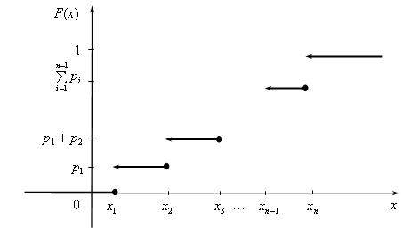

19. Непрер. случ. величина, ф-я плотности, ее св-ва. Нахождение функции распределения по плотности распределения.
Случайная величина X называется непрерывной, если ее функция распределения F(x) является непрерывной на всей числовой прямой и дифференцируемой везде, кроме, может быть, отдельных особых точек.
Непрерывная случайная величина принимает все значения из некоторого интервала.
Вероятность того, что непрерывная случайная величина примет некоторое отдельно взятое значение, равна нулю.
$P(X = x_{0}) = 0$, если X - непрерывная случайная величина.
Док-во: $P(X = x_{0}) = \lim_{Δ→0}(x_{0} ≤ X ≤ x_{0} + Δ) = \lim_{Δ→0}(F(x_{0} + Δ) - F(x_{0})) = 0$
Таким образом, для непрерывных случайных величин бессмысленно находить вероятности того, что они примут определенное значение. Для них рассматривают вероятности попадания в некоторый интервал, причем эти вероятности не зависят от открытости/замкнутости интервала.$P(a < X < b) = P(a ≤ X ≤ b) = P(a < X ≤ b)$
Функцией плотности непрерывной случайной величины называется производная от ее функции распределения.$f(x) = F'(x)$
Функция плотности может оказаться разрывной функцией.
Справедливо и обратное соотношение: $F(x) = \int_{-∞}^{x}{}f(t)dt$
Свойства функции плотности
- Функция плотности неотрицательна на всей числовой прямой.
- $P(a ≤ x ≤ b) = \int_{a}^{b}{}f(x)dx$
Док-во: $P(a ≤ x ≤ b) = F(b) - F(a) = \int_{-∞}^{b}{}f(x)dx - \int_{-∞}^{a}{}f(x)dx = \int_{a}^{b}{}f(x)dx$ч.т.д.
3. Условие нормировки: $\int_{-∞}^{+∞}{}f(x)dx = 1$
4. $P(x < X < x + Δx) ≈ f(x)Δx, Δx - мало$
Док-во: $P(x < X < x + Δx) = F(x + Δx) - F(x) ≈dF(x) = F'(x)Δx = f(x)Δx$ ч.т.д.

20. Понятие математического ожидания случайной величины. Свойства математического ожидания.
Математическим ожиданием или средним значением дискретной случайной величины называется сумма произведений всех ее значений на вероятности этих значений.
$MX = \sum_{i = 1}^{n}{}x_{i}*p_{i}$
Если ряд распределения бесконечный(но счетный), то $n = ∞$
Замечание: если ряд распределения дискретной случайной величины имеет бесконечное число значений, то мат. ожидание у этой случайной величины может отсутствовать.
Математическим ожиданием или средним значением непрерывной случайной величины называется $MX = \int_{-∞}^{+∞}{}xf(x)dx, где f(x)$ - функция плотности непрерывной случайной величины.
Замечание: для мат. ожидания непрерывной случ. величины справедливы все свойства мат.ожидания дискретной случайной величины.
Свойства мат. ожидания
1. Математическое ожидание константы равно этой константе. $MC = C$
Док-во:
$x_{i}$ | C
$p_{i}$ | 1

$MC = C*1 = C$ч.т.д.
2. Постоянный множитель можно выносить за знак мат. ожидания. $M(kX) = kMX$
Док-во: $M(kX) = \sum_{i = 1}^{n}{}k{ x}_{i} p_{i} = k \sum_{i = 1}^{n}{}x_{i} p_{i} = kMX$ ч.т.д.
3. Мат. ожидание суммы или разности случайных величин равно соответственно сумме или разности мат. ожиданий. $M(X ± Y) = MX ± MY$
Док-во: рассмотрим схему док-ва на примере, когда случ. величины X и Y имеют по два значения.

X | $x_{1}$ | $x_{2}$
p | $p_{1}$ | $p_{2}$

Y | $y_{1}$ | $y_{2}$
p | $q_{1}$ | $q_{2}$

$p_{ij} = P(X = x_{i} , Y = y_{j})$
$M(X ± Y) = (x_{1}±y_{1}) p_{11} + (x_{1}±y_{2}) p_{12} + (x_{2}±y_{1}) p_{21} + (x_{2}±y_{2}) p_{22 } =$
$= {x_{1}}_{}(p_{11}+p_{12}) + {x_{2}}_{}(p_{21}+p_{22}) ± {y_{1}}_{}(p_{11}+p_{21}) ± {y_{2}}_{}(p_{12}+p_{22}) =$
= $x_{1}p_{1} + x_{2}p_{2} ± y_{1}q_{1} ± y_{2}q_{2} =MX ± MY$ ч.т.д.
4. Мат. ожидание произведения двух независимых случайных величин равно произведению мат. ожиданий. $M(X Y) = MX * MY$
Док-во: рассмотрим на предыдущем примере.
$M(XY) = x_{1}y_{1}p_{11} + x_{1}y_{2}p_{12} + x_{2}y_{1}p_{21} + x_{2}y_{2}p_{22} = \left|p_{ij} = p_{i}q_{j} - для независ. случ. вел.\right|=$
$= x_{1}y_{1}p_{1}q_{1} + x_{1}y_{2}p_{1}q_{2} + x_{2}y_{1}p_{2}q_{1} + x_{2}y_{2}p_{2}q_{2} = x_{1}p_{1}(y_{1}q_{1}+{ y}_{2}q_{2}) + x_{2}p_{2}(y_{1}q_{1}+ y_{2}q_{2}) =$
$x_{1}p_{1}MY + x_{2}p_{2}MY = MY(x_{1}p_{1} + x_{2}p_{2}) = MX*MY$ ч.т.д.
5. Мат. ожидание отклонения случ. величины от своего мат. ожидания равно 0.
$M(X - MX) = 0$
Док-во: $M(X - MX) = MX - M(MX) = \left|M(MX) = MX по 1 св-ву\right| = MX - MX = 0$ ч.т.д.

21. Дисперсия случайной величины. Свойства дисперсии.
Дисперсией случайной величины называется математическое ожидание квадрата отклонения случайной величины от ее мат. ожидания.
$DX = {M(X - MX)}^{2}$
Дисперсия дискретной случайной величины вычисляется по формуле:
$DX = \sum_{i = 1}^{n}{}{(x_{i} - MX)}^{2}*p_{i}$
Дисперсия непрерывной случайной величины: $DX = \int_{-∞}^{+∞}{}{(x - MX)}^{2}f(x)dx$
Замечание: для дисперсии непрерывной случ. величины справедливы все свойства дисперсии дискретной случайной величины.
Также справедливо св-во сокращ. формулы вычисл. дисп.: $DX = \int_{-∞}^{+∞}{}x^{2}f(x)dx - {(MX)}^{2}$
Свойства дисперсии
1. $DC = 0$
Док-во: $DC = M{(C - MC)}^{2} = M0 = 0$ ч.т.д.
2. $D(kX) = k^{2}DX$
Док-во: $D(kX) = M{(kX - M(kX))}^{2} = Mk^{2}{(X - MX)}^{2} = k^{2}DX$ ч.т.д.
3. Сокращенная формула вычисления дисперсии: $DX = MX^{2} - {(MX)}^{2}$
Док-во: $DX = M{(X - MX)}^{2} = M(X^{2} - 2XMX + {(MX)}^{2}) = MX^{2} - 2M(XMX) +$
$+ M({(MX)}^{2}) = MX^{2} - 2{(MX)}^{2} + {(MX)}^{2} = MX^{2} - {(MX)}^{2}$ ч.т.д.
4. Дисперсия суммы или разности двух независимых случайных величин равна сумме их дисперсий. $D(X ± Y) = DX + DY$
Док-во: $D(X ± Y) = M{(X ± Y)}^{2} - {(M(X ± Y))}^{2} = M(X^{2} ± 2XY + Y^{2}) -$
$- {(MX ± MY)}^{2} = MX^{2} ± 2M(XY) + MY^{2} - {(MX)}^{2} ∓2MXMY - {(MY)}^{2} =$
$= MX^{2} - {(MX)}^{2} + MY^{2} - {(MY)}^{2} = DX + DY$ ч.т.д.
5. $DX ≥ 0$
Док-во: $DX = M{(X - MX)}^{2}, где {(X - MX)}^{2} ≥ 0$ч.т.д.

22. Среднее квадратическое отклонение. Мода и медиана.
Так как дисперсия характеризует не само отклонение, а его квадрат, это неудобно. Поэтому вводится среднее квадратическое отклонение (стандартное отклонение) $σ(x)=\sqrt{DX}$.
Модой ($M_{0}x$) случайной величины x называют ее наиболее вероятное значение. Т.е. точка, в которой функция достигает максимума.
Пример.
x | 3 | 4 | 5
p | 0,3 | 0,6 | 0,1
$M_{0}x$=4.
Также модой случайной величины называют ее значение, соответствующее точке max ее функции плотности ($M_{0}$).
M0
Медианой непрерывной случайной величины называют такое ее значение $M_{e}x$, для которой вероятность, что x примет значение больше этой медианы, равно вероятности, что x примет значение меньше этой медианы и равна ½.
$P(x>M_{e})=P(x<M_{e})=1/2$.
1/2
1/2
Медианное значение = серединное значение случайной величины.
Пример.
$x{}_{i}$ | 10 | 10 | 10 | 170
$p{}_{i}$ | 0.25 | 0.25 | 0.25 | 0.25
MX = (10+10+10+170)/4 = 50 тыс. руб.
$M_{e}$= (10+10)/2 = 10 тыс. руб. (Т.к. смотрим на 10, 10, 10, 170)

23. Биномиальное распределение и его числовые характеристики.
Говорят, что дискретная случайная величина x имеет БЗР с параметрами n и p ($β(n,p)$), если она принимает целое значение 0, 1, …, n с вероятностями $P(x=k)=C_{n}^{k}p^{k}q^{n-k}$, где $q=1-p$.
x | 0 | 1 | ... | n
p | $q^{n}$ | $np^{1}q^{n-1}$ | ... | $p^{n}$
Проверим, что сумма вероятностей этого ряда равна 1.
$\sum_{k=0}^{n}{}$$C_{n}^{k}p^{k}q^{n-k}=(p+q)^{n}=1^{n}=1$
Найдем числовые характеристики для БЗР (мат. ожидание, дисперсию):
Введем в рассмотрение вспомогательную величину $x_{i}$, показывающую сколько раз событие А появилось в i-ом испытании. БЗР возможен, когда проведены испытания по схеме Бернулли.
x | 0 | 1
p | $q^{}$ | $p$
$X=\sum_{i=1}^{n}{} X_{i}$
$MX_{i}=0*q+1*p=p$
$MX=M(\sum_{i=1}^{n}{} X_{i})=\sum_{i=1}^{n}{} {MX}_{i}=np$
$DX_{i}=MX_{i}^{2}-(MX_{i})^{2}=p-p^{2}=p(1-p)=pq$
$DX=$$D(\sum_{i=1}^{n}{} X_{i})=\sum_{i=1}^{n}{} {DX}_{i}=npq$
Пример.
В магазин поступает обувь двух фабрик в соотношении 2:3. В этом магазине купили 4 пары обуви. Найти законы распределения случайной величины x, равной числу купленных пар обуви, изготовленных на 1 фабрике. Найти числовые хар-ки этого закона.
n=4, p=⅖=0,4, q=1-p=1-0,4=0,6
$P(X=k)=$$C_{n}^{k}p^{k}q^{n-k}$
x | 0 | 1 | 2 | 3 | 4
p | ${0,6}^{4}$ | $4*0,4*$${0,6}^{3}$ | $6*{0,4}^{2}*$${0,6}^{2}$ | $4*{0,4}^{3}$ | ${0,4}^{4}$
$MX=np=4*0,4=1,6$
$DX=npq=4*0,4*0,6=0,96$

24. Распределение Пуассона и его числовые характеристики.
Говорят, что дискретная случайная величина x имеет ЗРП, если она принимает целые неотрицательные значения 0,1, … с вероятностью $P(x=k)=(λ^{k}/k!)*e^{-λ}$, где $λ$>0 ($λ$- параметр распределения ЗП).
x | 0 | 1 | 2 | ...
p | $e^{-λ}$ | $e^{-λ}$*$λ$ | $e^{-λ}$*($λ^{2}/2$) | ...
Проверим, что сумма вероятностей этого ряда равна 1.
$\sum_{i=0}^{∞}{}(λ^{i}/i!)*e^{-λ}=e^{-λ}*\sum_{i=0}^{∞}{}(λ^{i}/i!)=e^{-λ}*e^{λ}=1$
Найдем числовые характеристики (мат. ожидание, дисперсию):
$MX=\sum_{i=0}^{∞}{}i*(λ^{i}/i!)*e^{-λ}=λe^{-λ}\sum_{i=1}^{∞}{}λ^{i-1}/(i-1)!=λe^{-λ}e^{λ}=λ$
$MX^{2}=$$\sum_{i=0}^{∞}{}i^{2}*(λ^{i}/i!)*e^{-λ}=λe^{-λ}\sum_{i=1}^{∞}{}(i*λ^{i-1})/(i-1)!=λe^{λ}\sum_{i=1}^{∞}{}((i-1+1)*λ^{i-1})/(i-1)!=$
$=λ^{2}e^{-λ}\sum_{i=2}^{∞}{}λ^{i-2}/(i-2)!+λ^{}e^{λ}\sum_{i=1}^{∞}{}λ^{i-1}/(i-1)!=$$λ^{2}e^{-λ}e^{λ}+λe^{-λ}e^{λ}=λ^{2}+λ^{}$
$DX_{}=MX_{}^{2}-(MX_{})^{2}=$$λ^{2}+{λ-λ^{2}}^{}$=$λ^{}$
Пример.
Сколько в среднем нужно положить в тесто изюма в расчете на одну булочку, чтобы вероятность встретить хотя бы 1 изюминку была > 0,99?
$λ^{}$-?
$P(x>=1)=0,99$
$P(x>=1)=1-P(x=0)$
$P(x=0)=$$1-P(x>=1)=1-0,99=0,01$
$P(x=0)=$$e^{-λ}$, значит $e^{-λ}=0,01$, решая это уравнение, получаем $λ^{}$=5.

25. Геометрическое распределение и его числовые характеристики.
Дискретная случайная величина X имеет геометрическое распределение с параметром p, если она принимает значения натурального ряда с вероятностями
$P(X=i)=pq^{i-1}$ , где 𝑞 = 1 − 𝑝.

X | 1 | 2 | 3 | 4 | ... | $k$ | ...
P | $p$ | $pq$ | ${pq}^{2}$ | ${pq}^{4}$ | ... | ${pq}^{k-1}$ | ...

Случайная величина Х, имеющая геометрическое распределение представляет собой число испытаний, проведенных по схеме Бернулли до первого появления события А.
$MX=\sum_{i=1}^{∞}{}ipq^{i-1}=p\sum_{i=1}^{∞}{}iq^{i-1}=p\sum_{i=1}^{∞}{}(q^{i})'=p(\sum_{i=1}^{∞}{}q^{i})'=p(\frac{q}{1-q})'=p\frac{q'(1-q)-q(1-q)'}{{(1-q)}^{2}}=\frac{p}{{(1-q)}^{2}}=\frac{p}{p^{2}}=\frac{1}{p}$
$MX(X-1)=$$\sum_{i=1}^{∞}{}i(i-1)pq^{i-1}=pq\sum_{i=1}^{∞}{}i(i-1)q^{i-2}=pq(\sum_{i=1}^{∞}{}q^{i})''=pq(\frac{q}{1-q})''=\frac{2pq}{{(1-q)}^{3}}=\frac{2pq}{p^{3}}=\frac{2q}{p^{2}}$
$MX^{2}=MX(X-1) +MX ⇒MX^{2}=\frac{2q}{p^{2}}+\frac{1}{p}$
$DX=MX^{2}-{(MX)}^{2}=\frac{2q}{p^{2}}+\frac{1}{p}-\frac{1}{p^{2}}=\frac{2q+p-1}{p^{2}}=\frac{q}{p^{2}}$

26. Равномерное распределение, график плотности этого распределения и его числовые характеристики.

Непрерывная случайная величина Х имеет равномерный закон распределения, если её функция плотности имеет следующий вид:
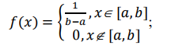
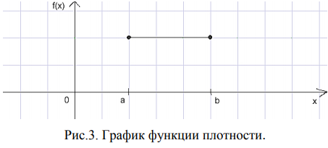
Функция распределения данной случайной величины имеет вид:
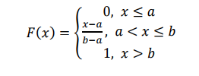
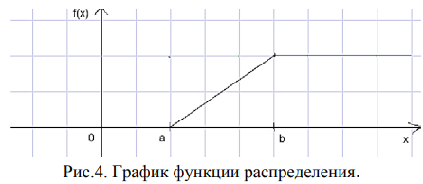
Найдем числовые характеристики:
$MX=\int_{-∞}^{+∞}{}xf(x)dx=\int_{a}^{b}{}x\frac{1}{b-a}dx=\frac{b+a}{2}$
$DX=MX^{2}-{(MX)}^{2}$; $MX^{2}=\frac{b^{2}+ab+a^{2}}{3}$;
$DX= \frac{b^{2}+ab+a^{2}}{3}-\frac{b^{2}+2ab+a^{2}}{4}=\frac{{(b-a)}^{2}}{12}$

Равномерный закон распределения используют при анализе ошибок округления до ближайшего целого.

27. Показательное распределение, график плотности этого распределения и его числовые характеристики .
Непрерывная случайная величина Х имеет показательный закон распределения с параметром 𝜆 > 0, если её функция плотности имеет следующий вид:
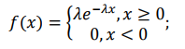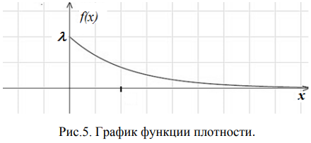
Функция распределения данной случайной величины имеет вид:
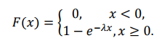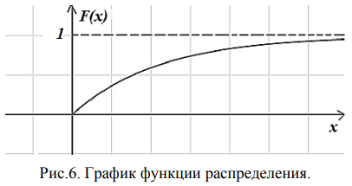
Найдем числовые характеристики:
$MX=\int_{-∞}^{+∞}{}xf(x)dx=λ\int_{0}^{+∞}{}xe^{-λx}dx=-xe^{-λx}|_{0}^{+∞}+\int_{0}^{+∞}{}e^{-λx}dx=\frac{1}{λ}$
$DX=MX^{2}-{(MX)}^{2}=\frac{1}{λ^{2}}$

28. Нормальное распределение, график плотности этого распределения и его числовые характеристики.
Непрерывная случайная величина X имеет нормальный закон распределения с параметрами a, σ, если ее функция плотности имеет вид:
$f(x) = \frac{1}{\sqrt{2π}σ}e^{\frac{{-(x-a)}^{2}}{2σ^{2}}}$ $F(x) =\frac{1}{\sqrt{2π}σ}\int_{-∞}^{x}{}e^{\frac{{-(t-a)}^{2}}{2σ^{2}}}dt$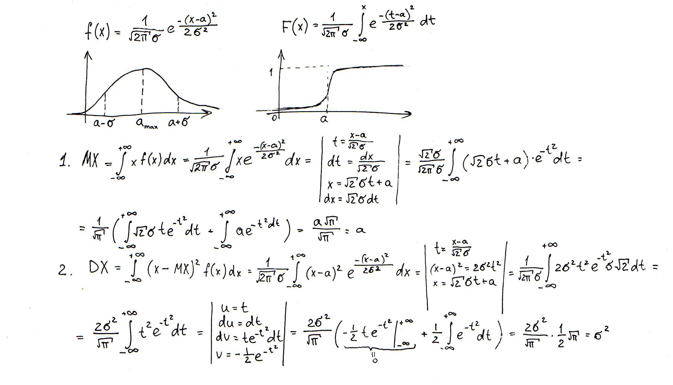

29. Вероятность попадания нормальной случайной величины в заданный интервал. Вычисление вероятности заданного отклонения нормальной случайной величины. Правило трех сигм.
Вероятность попадания нормальной случайной величины в заданный интервал:
$P(c≤x≤d) = Ф(\frac{d-a}{σ})-Ф(\frac{c-a}{σ})$, где Ф - функция Лапласа
Покажем что эта формула верна. Воспользуемся свойством функции распределения:
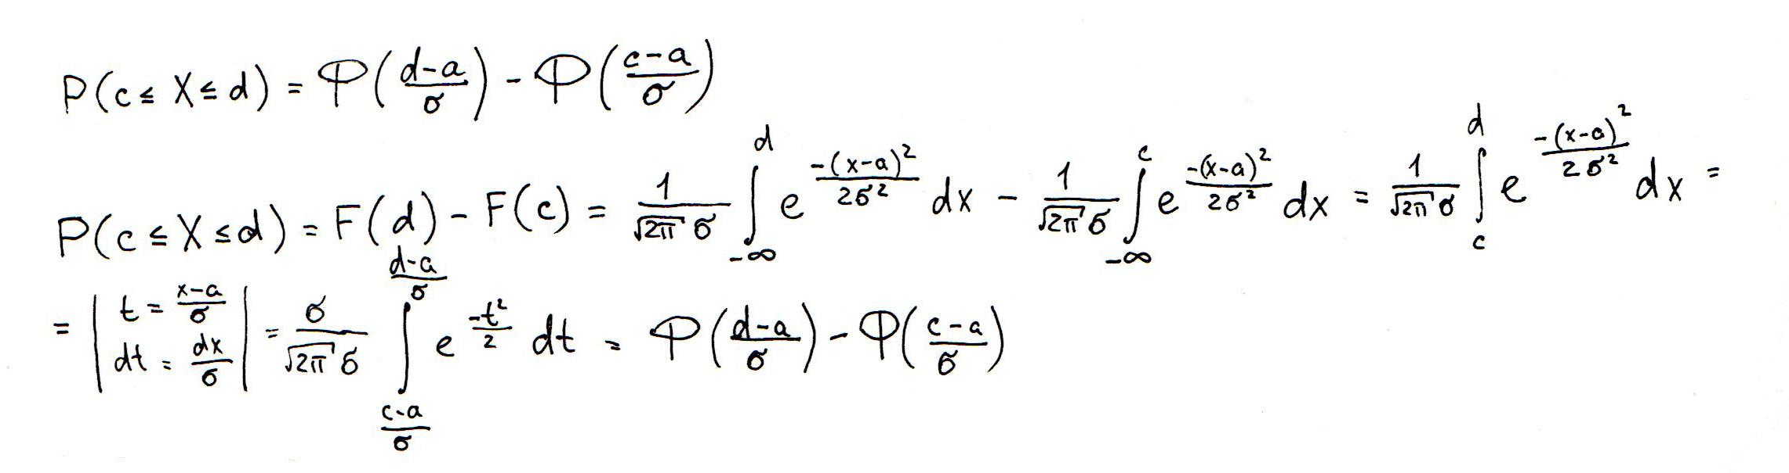
Вероятность того, что отклонение случайной величины X, распределенной по нормальному закону, от ее MX не превышает по абсолютной величине некоторого $Δ >0$, вычисляется по формуле: $P(|X-a|<Δ) = 2Ф_{0}(\frac{Δ}{σ})$
Док-во:

Правило трех сигм:
Если случайная величина X имеет нормальный закон распределения с параметрами a и $σ^{2}$(в квадрате, т.к. числ. хар-ки), то вероятность того, что она принимает значение из интервала (a-3$σ$, a+3$σ$) равна 0,9973, так как попадание в этот интервал является почти достоверным событием
Док-во:
$P(|X-a|<3σ) = 2Ф_{0}(\frac{3σ}{σ})=2Ф_{0}(3)=0,9973$

30. Понятие многомерной случайной величины. Функция распределения двумерной случайной величины. Свойства функции распределения двумерной случайной величины
Многомерной случайной величиной называется случайный вектор вида (X₁, X₂ … X_{n}), где каждое X_{i} - некоторая функция, заданная на пространстве элементарных исходов, то есть каждое X_{i} - это случайная величина.

Функцией распределения F(x,y) двумерной случайной величины (X,Y) называется вероятность совместного выполнения двух неравенств:
F(x,y) = P(X<x,Y<y)
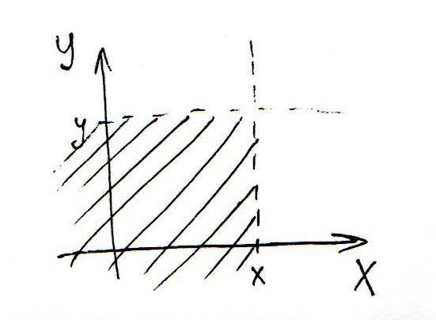
Свойства функции распределения двумерной случайной величины:
- $0≤F(x,y)≤1$
- F(x,y) - неубывающая функция по каждому из аргументов
F(x₁,y)$≤$F(x₂,y), если x₁<x₂
F(x,y₁)$≤$F(x,y₂), если y₁<y₂
- F(-$∞$,y) = F(x, -$∞$)=F(-$∞$,$-∞$)=0
- F(+$∞$,+$∞$) = 1
- F₁(y)=F(+$∞$,y)
F₂(x)=F(x,+$∞$)
- P(a$≤$x$≤$b,c$≤$y$≤$d)=F(b,d)-F(a,d)-F(b,c)+F(a,c)

31. Понятие дискретной многомерной случайной величины. Таблица распределения вероятностей дискретной двумерной случайной величины. Условные и безусловные законы распределения составляющих системы дискретных случайных величин

Многомерная случайная величина называется дискретной, если каждая из случайных величин, являющихся ее компонентами, является дискретной.
Двумерная СВ (Х,У) называется дискретной, если каждая из СВ Х и У является дискретной. Двумерная дискретная случайная величина задается с помощью таблицы распределения.

↓Х Y→ | y₁ | y₂ | ... | y_{m} | Одномерное распределение Х
x₁ | p₁₁ | p₁₂ | ... | p_{1m} | $\sum_{j=1}^{m}{}$p_{1j}
x₂ | p₂₁ | p₂₂ | ... | p_{2m} | $\sum_{j=1}^{m}{}$p_{2j}
... | ... | ... | ... | ... | ...
x_{n} | p_{n1} | p_{n2} | ... | p_{nm} | $\sum_{j=1}^{m}{}$p_{nj}
Одномерное распределение Y | $\sum_{i=1}^{n}{}$p_{i1} | $\sum_{i=1}^{n}{}$p_{i2} | ... | $\sum_{i=1}^{n}{}$p_{im}

P_{ij} = P(X = x_{i} , Y = y_{j})
$\sum_{i = 1}^{n}{}\sum_{j=1}^{m}{}$pij = 1

Условным законом распределения одной из составляющих двумерной СВ называется закон ее распределения, рассчитанный при условии, что другая составляющая принимает определенное значение
P_{Y} (X = x_{i}) = P(X=x_{i}, Y = k) / P(Y=k) // k - значение, которое принимает y. В знаменателе считается по одномерному закону для Y.
Общая формула условной вероятности: PB(A) = P(AB) / P(B)

32. Понятие непрерывной многомерной случайной величины. Плотность распределения вероятностей непрерывной двумерной случайной величины. Ее свойства. Нахождение функции распределения системы по известной плотности распределения.

Двумерная СВ (X,Y) называется непрерывной, если ее F(x,y) - непрерывная функция, дифференцируемая по каждому аргументу, и при этом существует ее вторая смешанная производная $\frac{{δ^{2}F}^{}}{δxδy}$.
Плотностью вероятности двумерной СВ называется функция f(x,y) = $\frac{{δ^{2}F}^{}}{δxδy}$
F(x,y) = $\int_{-∞}^{x}{}\int_{-∞}^{y}{}f(t,z) dt dz$
Свойства функции плотности:
- $f(x,y)≥0$ , $∀$x,y
- $P( (X,Y)∈D)=$ $\int_{D}{}\int{} f(x,y) dx dy$
- условие нормировки: $\int_{-∞}^{+∞}{}\int_{-∞}^{+∞}{}f(x,y) dx dy = 1$
- $\int_{-∞}^{+∞}{}f(x,y) dy = f_{1}(x)$ $\int_{-∞}^{+∞}{}f(x,y) dx = f_{2}(y)$ - плотности составляющих
33. Отыскание плотностей вероятности составляющих двумерной случайной величин. Условные законы распределения составляющих системы непрерывных случайных величин. Условное математическое ожидание. Регрессия
$\int_{-∞}^{+∞}{}f(x,y) dy = f_{1}(x)$ $\int_{-∞}^{+∞}{}f(x,y) dx = f_{2}(y)$ - плотности составляющих
Условным законом распределения одной из составляющих двумерной СВ называется закон ее распределения, рассчитанный при условии, что другая составляющая принимает определенное значение
Функции плотности условных законов в непрерывном случае:
$f_{y}(x) = f(x,y) / f_{2}(y)$ $f_{x}(y) = f(x,y) / f_{1}(x)$
Мат ожиданием двумерной СВ (X,Y) называется числовой вектор (MX,MY)
MX = $\int_{-∞}^{+∞}{}x*f_{1}(x) dx$ = $\int_{-∞}^{+∞}{}\int_{-∞}^{+∞}{}x*f(x,y) dx dy$
MY = $\int_{-∞}^{+∞}{}y*f_{2}(y) dy$ = $\int_{-∞}^{+∞}{}\int_{-∞}^{+∞}{}y*f(x,y) dx dy$
Дисперсия DX двумерной СВ (X,Y) - числовой вектор (DX, DY)
Условное мат ожидание M_{Y}X = $\int_{-∞}^{+∞}{}x*f_{y}(x) dx$
Условное мат ожидание M_{Y}X называется функцией регрессии X по Y.
// Показывает, как меняется среднее значение при фиксированном условии

34. Зависимые и независимые случайные величины. Понятие ковариации и корреляции случайных величин. Связь коррелированности и зависимости случайных величин.
Случайные величины X и Y независимы, если их совместная функция распределения F(X,Y) может быть представлена в виде
$F(X,Y)=F_{1}(X)F_{2}(Y)$
Формула выше – условие независимости
Если в таком виде представить нельзя, то такие величины зависимые.

Если X и Y непрерывные, то можно продиф-ть по X, потом по Y и придём к
$f(x,y)=f_{1}(x)f_{2}(y)$
$f_{1}(x,y)=\frac{A}{(x^{2}+1)(y^{2}+1)}=\frac{A_{1}}{(x^{2}+1)}⋅\frac{A_{2}}{(y^{2}+1)}$
Если величина дискретная (нет ф. п.), то $P(X=x_{1},Y=y_{2})=P(X=x_{1})P(Y=y_{2})$

Зависимость между двумя величинами называется вероятностной (или статистической), если каждому значению одной из них соответствует определенное условное распределение другой.

Ковариацией двух случайных величин X и Y называется математическое ожидание произведения отклонений этих случайных величин от своих мат. ожиданий.
$K_{xy}=M\left[\left(X-MX\right)\left(Y-MY\right)\right]$
- $K_{xy}=K_{yx}$
Без доказательства

- $K_{xx}=DX$
Требуется доказательство

Формула для вычисления кова-ции в дискретном случае:
$K_{xy}=\sum_{i=1}^{n}{}\sum_{j=1}^{m}{}\left(x_{i}-MX\right)(y_{j}-MY)p_{ij}$

Формула для вычисления кова-ции для непрерывных случайных величин
$K_{xy}=\int_{-∞}^{+∞}{}\int_{-∞}^{+∞}{}(x-MX)(y-MY)f(x,y)dxdy$
Коэффициент корреляции двух случайных величин X и Y называется отношение
$r_{xy}=\frac{K_{xy}}{\sqrt{DXDY}}$
$0<\left|r_{xy}\right|<0.3$ – слабая коррелирующая зависимость
$0.3≤\left|r_{xy}\right|<0.7$ – средняя коррелирующая зависимость
$0.7≤\left|r_{xy}\right|<1$ – сильная коррелирующая зависимость
$\left|r_{xy}\right|=1$ – линейная коррелирующая зависимость

35. Свойства ковариации и коэффициента корреляции.
Свойства ковариации
- Ковариация двух независимых случайных величин равна нулю
$K_{xy}=M\left(\left(X-MX\right)\left(Y-MY\right)\right)=M\left(X-MX\right)⋅M\left(Y-MY\right)=0$
*не для билета, для понимания* {
второе равенство слева справедливо, т.к. X и Y – независимые случайные величины по условию.
$M\left(X-MX\right)=0$ и $M\left(Y-MY\right)=0$ по свойству математического ожидания
}
Но обратное не всегда верно: если ковариация нулевая, то не факт, что величины независимые.

- Сокращённая формула для вычисления ковариации $K_{xy}=M\left(XY\right)-MXMY$
$K_{xy}=M\left(X-MX\right)\left(Y-MY\right)=M\left(XY-YMX-XMY+MXMY\right)=M\left(XY\right)-MXMY$

- $\left|K_{xy}\right|≤\sqrt{DXDY}$
Рассмотрим случайные величины

Свойства коэффициента корреляции
- $-1≤r_{xy}≤1$
- Если случайные величины X и Y независимы, то их коэффициент корреляции равен нулю
- Если коэффициент корреляции двух случайных величин $r_{xy}=1,$то между этими случайными величинами существует линейная функциональная зависимость
$y=kX+b$(функциональная зависимость линейного типа)
При этом если $r_{xy}=-1,$то зависимость обратная, т.е. $k<0$(с ростом X Y уменьшается)

36. Закон больших чисел (Неравенство Маркова и Чебышева)
Под законом больших чисел в широком смысле понимается общий принцип, согласно которому, совокупное действие большого числа случайных факторов приводит к результату, не зависящему от случая. В узком смысле законом больших чисел называют ряд математических теорем, в которых устанавливается факт приближения средних характеристик большого числа испытаний к некоторым определенным постоянным.
Неравенство Маркова. Если случайная величина X принимает только неотрицательные значения и имеет конечное МХ, то для любого А > 0 имеет место неравенство:$P(X > A) ≤ \frac{MX}{A}$
Док-во (для дискр. случ. величины):
Расположим значения этой случайной величины в порядке возрастания так что: $x_{1}$ < $x_{2}$ < ⋯ < $x_{k}$ < 𝐴 < $x_{k+1}$ < ⋯ < $x_{n}$.
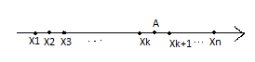
$MX = x_{1}p + x_{2}p + ... + x_{k}p_{k}+ x_{k+1}p_{k+1} + ... + x_{n}p_{n}$
Если отбросим первые k неотрицательных слагаемых, то получим $x_{k+1}p_{k+1} + ... + x_{n}p_{n} ≤ MX$. Если оставшиеся $x_{i}$ заменим на меньшую величину А, то получим $p_{k+1}+...+ p_{n} ≤ \frac{MX}{A}$.
$P(X>A) ≤ \frac{MX}{A}$ чтд.
Неравенство Чебышева. Для любой случайной величины, имеющей конечное МХ и DX, справедливо неравенство $P(|X-a|>ε)≤\frac{DX}{ε^{2}}, ε>0, a=MX$.
Док-во: обозначим через случайную величину $Y={(x-a)}^{2}, A=ε^{2}$. Запишем неравенство Маркова для Y и A: 𝑃(𝑌 > 𝐴) ≤ $\frac{MY}{A}$ , или 𝑃(${(X-MX)}^{2}$ > $ε^{2}$) ≤ $\frac{M({(X-MX)}^{2})}{ε^{2}}$. Извлекая корень в неравенстве${(X-MX)}^{2}$ > $ε^{2}$получим искомое:
𝑃(|𝑋 − 𝑀𝑋|) > 𝜀) ≤ $\frac{DX}{ε^{2}}$ (или 𝑃(|𝑋 − 𝑀𝑋| ≤ 𝜀) ≥ 1 − $\frac{DX}{ε^{2}}$ ).
37. Закон больших чисел (Теорема Чебышева и Бернулли)
Теорема Чебышева. Если дисперсии n независимых случайных величин $X_{1}$, $X_{2}$ … $X_{n}$ ограничены одной и той же постоянной C, то с ростом числа n среднее арифметическое этих случайных величин сходятся по вероятности к среднему арифметическому их математических ожиданий:
$\lim_{n→∞}$ 𝑃 (| $\frac{X_{1}+ X_{2}+ … {+X}_{n}}{n}$−$\frac{{MX}_{1}+ {MX}_{2}+ … {+MX}_{n}}{n}$| < 𝜀) = 1 ∀𝜀 > 0 .
Док-во:
Обозначим 𝑌 = $\frac{X_{1}+ X_{2}+ … {+X}_{n}}{n}$ , тогда 𝑀𝑌 = 𝑀 ( $\frac{X_{1}+ X_{2}+ … {+X}_{n}}{n}$ ) = $\frac{{MX}_{1}+ {MX}_{2}+ … {+MX}_{n}}{n}$ ,
𝐷𝑌 = 𝐷 ($\frac{X_{1}+ X_{2}+ … {+X}_{n}}{n}$ ) = $\frac{1}{n^{2}}$ (${DX}_{1}$ + ⋯ + ${DX}_{n}$) (в силу независимости случайных величин).
По условию ∀𝑖 ${DX}_{i}$ < 𝐶 ⟹ $\frac{1}{n^{2}}$ (${DX}_{1}$ + ⋯ + ${DX}_{n}$) < $\frac{C}{n}$ .
Запишем неравенство Чебышева в симметричной форме:
𝑃(|𝑌 − 𝑀𝑌| ≤ 𝜀) ≥ 1 − $\frac{DY}{ε^{2}}$ > 1 − $\frac{C}{nε^{2}}$ .
Осуществим предельный переход при 𝑛 → ∞:
$\lim_{n→∞}$ 𝑃(|𝑌 − 𝑀𝑌| ≤ 𝜀) ≥ 1. ⇒ $\lim_{n→∞}$𝑃 (| $\frac{X_{1}+ X_{2}+ … {+X}_{n}}{n}$−$\frac{{MX}_{1}+ {MX}_{2}+ … {+MX}_{n}}{n}$ | < 𝜀) ≥ 1, но т.к. вероятность 𝑃 ≤ 1 ⇒$\lim_{n→∞}$𝑃 (|$\frac{X_{1}+ X_{2}+ … {+X}_{n}}{n}$−$\frac{{MX}_{1}+ {MX}_{2}+ … {+MX}_{n}}{n}$| < 𝜀) = 1.

Теорема Бернулли. Частость (относительная частота) события в n повторных независимых испытаниях по схеме Бернулли сходится по вероятности к вероятности этого события в одном испытании: $\lim_{n→∞}$𝑃 (| $\frac{m}{n}$ − 𝑝| < 𝜀) = 1 , здесь n – количество испытаний по схеме Бернулли, m – число появлений события A, $\frac{m}{n}$ – частость, p – вероятность появления события A в одном испытании.
Док-во: эта теорема является прямым следствием теоремы Чебышева.

38. Центральная предельная теорема.
Представляет собой группу теорем, посвященных установке условий, при которых при сложении случайных величин возникает нормальный закон распределения. Одной из наиболее общих теорем из этой группы является теорема Ляпунова
Теорема (Ляпунова). Если $x_{1}, x_{2}, ..., x_{n}$- независимые случ. величины с конечными ${MX}_{i}$, конечными ${DX}_{i}$ и конечными абсолютными центральными моментами третьего порядка 𝑀(${{|X}_{i}-{MX}_{i}|}^{3}$) = $m_{i}$ и при этом (*)
$\lim_{n→∞}$$\frac{\sum_{i=1}^{n}{}m_{i}}{\sqrt{{(\sum_{i=1}^{n}{}{DX}_{i})}^{3}}}$ = 0,
то закон распределения для суммы $X_{1}$, $X_{2}$ … $X_{n}$ при 𝑛 → ∞ неограниченно приближается к нормальному закону распределения с параметрами 𝑎 = $\sum_{i=1}^{n}{}{MX}_{i}$ ,
$σ^{2}$ = $\sum_{i=1}^{n}{}{DX}_{i}$ .
Условие (*) означает, что в сумме $X_{1}$+$X_{2}+$ … +$X_{n}$ не должно быть слагаемых, влияние которых на результат суммы подавляюще велико по сравнению с остальными слагаемыми.

